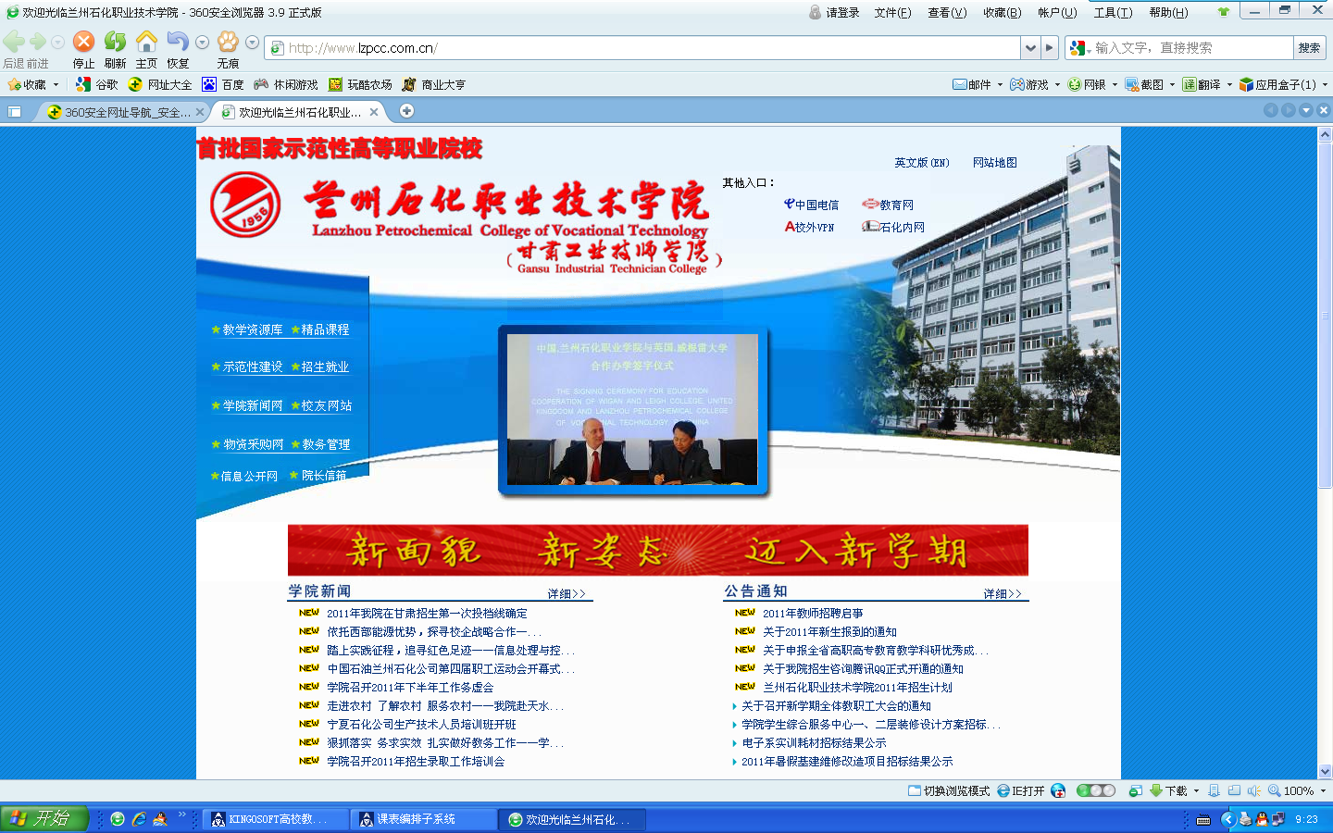

**汽车工程学院**

**2018年人才培养质量报告**

2018年10月

2018年汽车工程学院人才培养质量报告

目录

[一、学生发展](#_Toc16808)

[二、教育教学](#_Toc3470)

[（一） 人才培养](#_Toc22432)

[1. 践行现代学徒制教学改革 深化产教融合与校企合作](#_Toc14091)

[2. 创新人才培养模式 打造卓越人才培养平台](#_Toc19223)

[3. 对接国际标准 培养高端人才](#_Toc30333)

[4. 深入开展贯通培养改革试验 丰富人才培养层次](#_Toc605)

[（二） 专业建设](#_Toc9842)

[（三） 课程建设](#_Toc19781)

[1. 强化课程建设 提升教学水平](#_Toc8456)

[2. 改革教学模式 构建模块化课程体系](#_Toc2237)

[（四） 校企合作](#_Toc13716)

[（五） 实训基地建设](#_Toc7265)

[（六） 师资队伍建设](#_Toc5234)

[1. 以大师工作室为引领，加强双师型师资队伍建设](#_Toc2434)

[2. 斩获佳绩不断 师资队伍整体水平提高](#_Toc10867)

[三、国际合作](#_Toc16241)

[（一）开展多种形式的国际合作交流](#_Toc28791)

[1. 加大国际合作的深度 提升国际影响力](#_Toc18190)

[2. 响应国家倡议，密切与“一带一路”沿线国家职业教育交流](#_Toc6467)

[（二） 打造国际化教师团队，提升教师国际化执教能力](#_Toc10218)

[（三） 将境外职业资格标准与教学实际相融合，培养高端技术技能型人才](#_Toc5773)

[（四） 为学生境外学习交流提供通道，扩大学生的国际视野](#_Toc15243)

[（五） 深入推进“高职+本科贯通式”项目，夯实国际化人才培养机制](#_Toc30671)

[四、社会服务](#_Toc1918)

[五、 面临的挑战](#_Toc30826)

[（一）面临的挑战](#_Toc15721)

[（二）对未来的展望与对策](#_Toc25)

1. **汽车工程学院简介**

汽车工程学院创建于2001年9月。现有专职教师28人（含聘用制教师6人），兼职教师10人，在校学生1041人；开设有汽车检测与维修技术、汽车电子技术、汽车营销与服务、汽车运用与维修技术、新能源汽车技术等五个专业。现拥有汽车综合实训、汽车应用技术实训、汽车专业教学与培训中心、新能源汽车实训等四个基地， 2个校企合作培训中心、1个校内汽车技术服务中心，十余个校外实训基地，具有较完备的电控教学设备和汽车检测设备，能充分满足学生实训课程的教学和开放式实训项目的考核。

表1 汽车工程学院专业设置一览表

|  |  |  |  |  |
| --- | --- | --- | --- | --- |
| **序号** | **专业名称** | **班级数** | **在校生** | **专业建设成果** |
| 1 | 汽车检测与维修技术 | 6 | 240 | 省级示范性专业 省级教学团队  省级创新创业示范专业 |
| 2 | 汽车电子技术 | 5 | 200 | 学院重点专业 |
| 3 | 汽车技术服务与营销 | 6 | 224 | 学院重点专业 |
| 4 | 新能源汽车 | 2 | 84 | 学院新开专业 |
| 5 | 汽车运用与维修技术 | 4 | 152 | 学院重点专业 |
| 6 | **空乘专业** | **2** | **92** |  |
| 7 | **康众现代学徒制班** | **1** | **39** |  |
| 8 | **中德诺浩** | **6** | **128** |  |
| 9 | **中以** | **2** | **49** |  |
| 10 | **合计** | **34** | **1207** |  |

近年来，汽车工程学院先后与上海大众汽车联合发展有限公司、重庆长安汽车股份有限公司、奇瑞汽车制造厂、吉利汽车兰州制造厂、康众汽车配件有限公司、陕西重型汽车有限公司、兰州公交总公司、广州本田金穗康店、良志汽车服务公司等多家汽车销售公司、厂家签订了校企合作协议，并建立了校外实训基地。其中重庆长安汽车股份有限公司在我院设立了西北培训中心，康众汽车配件有限公司常年开办订单班；德国汉高乐泰集团在我院建立了委培培训中心；兰州市汽车运输协会在我院建立了机动车驾驶员培训学校教练员培训与考试中心。2015年甘肃省教育厅批复由兰州石化职业技术学院牵头成立的甘肃省汽车行业职教集团，具体工作由汽车工程学院负责，在整合教育与教学资源，开创甘肃职教新局面方面进行了积极的探索和实践，取得了较好的效果。汽车学院与中德诺浩高技能汽车人才培养等一批校企合作项目为学院师资培训、教学改革、人才培养和科学发展闯出新路。学院2016年成为中国汽车维修行业协会常务理事单位。

为适应汽车行业的实际需要，学院积极主动地培养适应现代社会工作岗位中复合型职业技能的、懂技术、会管理、能操作的高级复合型专业技术人才。自2001年学院创建以来，毕业生的一次就业率均超过了93%。2018年毕业生一次性就业率达到96%。

**二、学生基本情况**

1. [**生源情况**](http://infpub.scetc.net/2017/0720/c1807a34671/page.htm#__RefHeading___Toc468096937)

计划招生数、实际录取数、录取后报到率、高中生与三校生所占比例、同类高校被考生首选比例、中职学生技能大赛获奖推荐免试比例等。

|  |  |  |  |
| --- | --- | --- | --- |
| **专业** | **2016级** | | |
| **招生数** | **报到数** | **报到率** |
| **汽车检测与维修技术** | 103 | 103 | 100% |
| **汽车电子技术** | 100 | 96 | 96.00% |
| **汽车营销与服务** | 100 | 96 | 96.00% |
| **汽车运用与维修技术** | 50 | 49 | 98.00% |
| **合计** | 353 | 344 | 97.5% |

表2 2016级招生情况

表3 2017级招生情况

|  |  |  |  |
| --- | --- | --- | --- |
| **专业** | **2017级** | | |
| **招生数** | **报到数** | **报到率** |
| **汽车电子技术** | 109 | 101 | 92.66% |
| **汽车检测与维修技术** | 101 | 96 | 95% |
| **新能源汽车** | 50 | 42 | 84% |
| **汽车营销与服务** | 106 | 97 | 91.5% |
| **汽车运用与维修技术** | 51 | 49 | 96.07% |
| **合计** | 416 | 385 | 93% |

表4 2018级招生情况

|  |  |  |  |
| --- | --- | --- | --- |
| **专业** | **2018级** | | |
| **招生数** | **报到数** | **报到率** |
| **汽车电子技术** | 50 | 48 | 96% |
| **汽车检测与维修技术** | 111 | 106 | 95.5% |
| **新能源汽车** | 55 | 43 | 78.2% |
| **汽车营销与服务** | 86 | 72 | 93% |
| **汽车运用与维修技术** | 98 | 92 | 93.9% |
| **空中乘务** | 96 | 92 | 95.8% |
| **康众学徒制班** | 50 | 49 | 98% |
| **合计** | 546 | 502 | 92% |

表5 2016-2018级招生生源结构

|  |  |  |  |  |  |
| --- | --- | --- | --- | --- | --- |
| 2016 | **计划招生数** | **录取数** | **报到率** | **高中生所占比例** | **三校生所**  **占比例** |
| 344 | 335 | 97% | 56% | 44% |
| 2017 | **计划招生数** | **录取数** | **报到率** | **高中生所占比例** | **三校生所**  **占比例** |
| 417 | 385 | 92.32% | 51.9% | 48.1% |
| 2018 | **计划招生数** | **录取数** | **报到率** | **高中生所占比例** | **三校生所**  **占比例** |
| 536 | 491 | 91.6% | 49.7% | 50.3% |

**2、生源分布地区**

生源地分布地区：其中本市、本省生源占97.43%；其中有西藏自治区学生10人 ；外省人员所占比列为2.57%。

表6 2016-2018级生源分布情况

|  |  |  |  |  |  |  |
| --- | --- | --- | --- | --- | --- | --- |
| **年度** | **本市** | **比例** | **本省** | **比例** | **西部地区** | **比例** |
| 2016级 | 30 | 8.70% | 343 | 99.71% | 0 | 0% |
| 2017级 | 13 | 3.40% | 362 | 94.03% | 10 | 2.57% |
| 2018级 | 10 | 2.0% | 491 | 100% | 0 | 0% |
| 说明： | 西部地区不包括甘肃省 | | | | | |

**3、家庭情况**

汽车工程学院对近三年学生的家庭情况进行了分析，具体如下图：

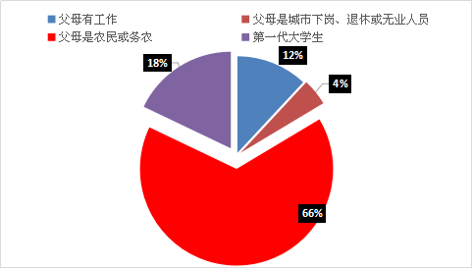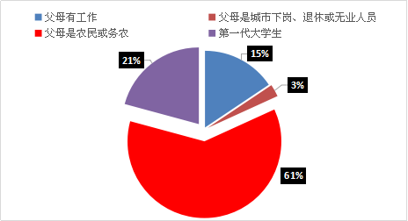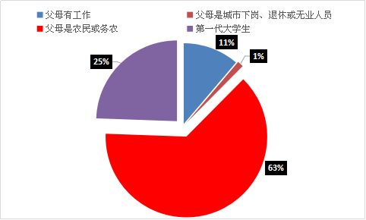

2016级

2017级

2018级

图1 2016级学生家庭情况

图1 2016-2018学年学生家庭情况

**三、人才培养过程**

**1、学生活动**

学生活动是校园文化建设的重要载体，自党的十九大、团的十八大胜利召开以来汽车工程学院认真学习会议精神，以党的十九大、团的十八大重要讲话为指导思想，结合实际积极开展学生社团活动。引导学生积极参与到学院社团活动和社团建设中来，目前学院共有龙狮协会、“拾贝”爱心协会、跆拳道协会、世迹轮滑社、车迷协会、Free tribe 街舞团、漫路星河赛车俱乐部等。每年新生入学后，各社团会根据自身情况组织纳新并开展相关活动。除此之外学生会各部门也为新生准备了各类形式新颖、特色鲜明、亮点突出的文化、体育活动。学生积极参加学院及各部的各类活动并取得了一定的成绩，各类活动也得到了广大新生的一致好评。各类活动在为学生搭建锻炼的平台的同时也培养出了不少表现优异的学生。学生对社团活动的满意度高达96%，组织开展各类活动累计达百次，参加各类活动学生人数累计达3000人次。

表7 汽车工程学院活动一览表

|  |  |  |  |
| --- | --- | --- | --- |
| 序号 | 社团 | 类型 | 人数 |
| 1 | 龙狮协会 | 艺术文化类 | 168 |
| 2 | “拾贝”爱心协会 | 爱心公益类 | 58 |
| 3 | 跆拳道协会 | 兴趣爱好类 | 35 |
| 4 | 世迹轮滑社 | 兴趣爱好类 | 20 |
| 5 | 车迷协会 | 兴趣爱好类 | 152 |
| 6 | Free tribe 街舞团 | 艺术文化类 | 35 |
| 7 | 漫路星河赛车俱乐部 | 兴趣爱好类 | 25 |

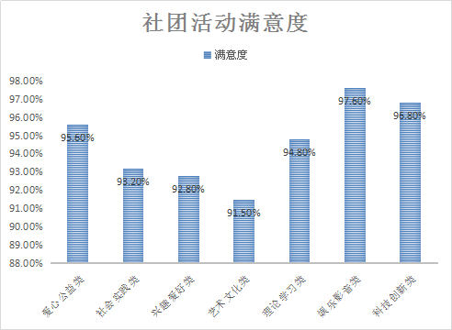

图2 社团活动满意度

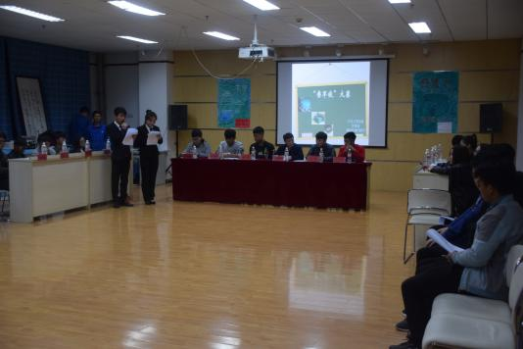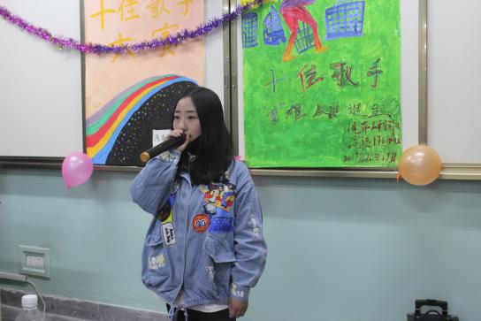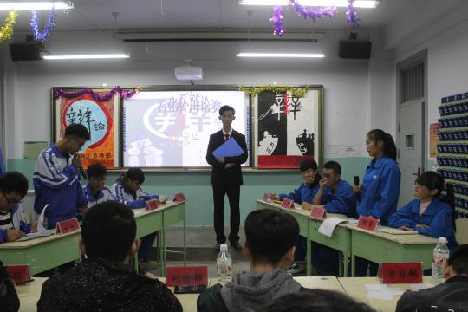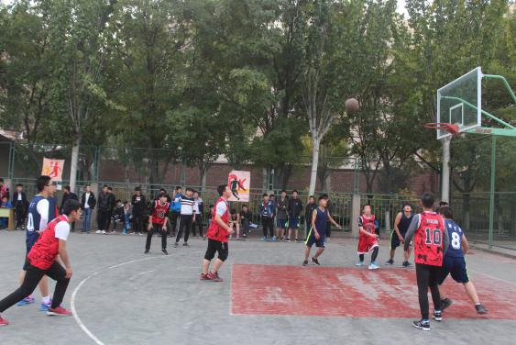

图3 社团活动掠影

**【案例】拾贝青年志愿者爱心协会**

兰州石化职业技术学院“拾贝”爱心志愿者协会成立于2008年8月8日，现有成员80名，辐射全校十个学院，“拾贝”爱心志愿者协会是以服务社会、服务全院师生和自我服务，自我管理自我教育为宗旨的大学生社团。“拾贝”爱心协会是在兰州石化职业技术学院成立的全校性公益社团。以遵守党的基本方针政策和学院各项规章制度，促进校园文明建设和学生素质的发展提高。也积极开展校园内外各项公益活动，拉近人与人之间的距离。加强对外的交流，向全体社会宣传爱心和奉献精神，全国展现我校学生良好的精神风貌。

一年来，共开展志愿服务类活动四次，受到了学校师生及社会各界的支持和认可。为培养同学们对社会的责任感及使命感，帮助经济困难的同学度过难关，全校师生秉承帮困助学、扶危济困的美德，向经济困难学生捐赠物资，用实际行动践行当代青年的爱心精神，“拾贝协会”组织东西区大一新生在东区礼堂前开展以“光脚行动 我在石化”为主题的爱心捐赠活动。通过此次募捐活动，不仅提高了汽车学子的社会责任感和使命感，也从生活和学习上帮助了那些比我们困难的孩子，虽然这次爱心募捐的行动已经结束了，但开展这次活动对我们的意义是重大的，奉献爱心的行动是终身的。

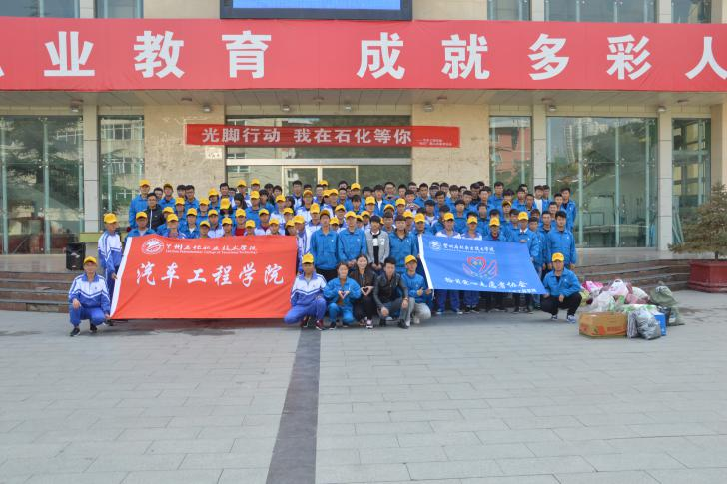

图4 志愿者活动掠影

**2、[学生服务](http://infpub.scetc.net/2017/0720/c1807a34671/page.htm" \l "__RefHeading___Toc468096943)**

汽车学院开学初积极组织丰富多彩的入学教育，如：学生安全教育、专业教育、心理健康教育、励志成才教育、校纪校规教育等学生均参加入学教育12课时；新生对入学教育的满意度为99%；心理健康服务的比例占100%；接受就业服务的比例占100%；毕业生对就业服务的有效性评价：学院开设有职业生涯规划与就业指导课程同时举办就业、创业系列讲座，毕业生较为满意。

全年603人获得国家奖助学金，有34名同学获国家励志奖学金，41名同学获国家一等助学金、108名同学获国家二等助学金，287名同学获国家三等助学金；获得奖助学金的学生人数占在校生总数的64%，学生人均获得资助的金额约2290元。

|  |  |  |  |  |  |  |  |  |  |  |  |  |  |  |  |  |  |  |  |  |
| --- | --- | --- | --- | --- | --- | --- | --- | --- | --- | --- | --- | --- | --- | --- | --- | --- | --- | --- | --- | --- |
| 表8 汽车工程学院奖学金情况 | | | | | | | | | | | | | | | | | | | | |
|  | **励志奖学金** | | | | **实·化一等奖学金** | | | **实·化二等奖学金** | | **学院一等奖学金** | | | | **学院二等奖学金** | | | **学院三等奖学金** | | | |
| **人数** | | **金额** | | **人数** | **金额** | | **人数** | **金额** | **人数** | | **金额** | | **人数** | **金额** | | **人数** | | **金额** | |
| **2016级** | 3 | | 15000 | |  |  | |  |  | 6 | | 6000 | | 9 | 7200 | | 11 | | 5500 | |
| **2017级** | 31 | | 155000 | | 2 | 6000 | | 6 | 12000 | 31 | | 31000 | | 50 | 40000 | | 63 | | 31500 | |
| **2018级** |  | |  | |  |  | |  |  |  | |  | |  |  | |  | |  | |
| **合计** | 34 | | 170000 | | 2 | 6000 | | 6 | 12000 | 37 | | 37000 | | 59 | 47200 | | 74 | | 37000 | |
| 表9 汽车工程学院助学金情况 | | | | | | | | | | | | | | | | | | | |
|  | | **国家一等助学金** | | | | | **国家二等助学金** | | | | **国家三等助学金** | | | | | **学院贫困生助学金** | | | |
| **人数** | | **金额** | | | **人数** | | **金额** | | **人数** | | **金额** | | | **人数** | | **金额** | |
| **2016级** | |  | |  | | |  | |  | | 10 | | 20000 | | |  | |  | |
| **2017级** | | 15 | | 60000 | | | 32 | | 96000 | | 81 | | 162000 | | | 3 | | 3000 | |
| **2018级** | | 26 | | 104000 | | | 76 | | 228000 | | 196 | | 392000 | | | 6 | | 6000 | |
| **合计** | | 41 | | 164000 | | | 108 | | 324000 | | 287 | | 574000 | | | 9 | | 9000 | |

**【案例】诚信小店**

汽车工程学院诚信学子之店成立于2013年3月，历经五年的发展经营人数已有数十名和实训楼总店、机电楼二分店以及东区主教学楼三家店。诚信学子之店由汽车工程学院党总支、学生党支部发起成立。本店以“锐意进取，求实创新”为运营理念，以“诚实守信、服务同学”为宗旨。以“无人售货、自主找零”为经营模式。为广大师生提供最优质的服务。

诚信品质彰显新时代大学生精神风貌；和谐校园呼唤你我真诚共建。让我们倡导诚实、坚守诚信，让诚信成为一种行为习惯，贯彻在生活细节里，为我们踏上职场、踏入社会做最基本的品质准备。“小信诚则大信立”让我们精心呵护小店的生存，让诚信根植每一个人的心中，让小店成为学院一道亮丽的风景线。

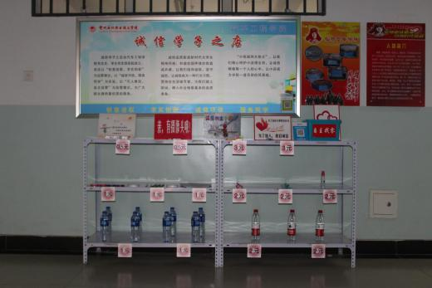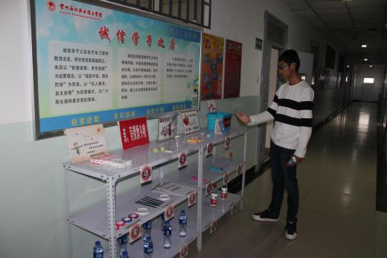

图5 诚信小店

**四、人才培养质量**

**1、[学生参加省级以上竞赛获奖情况](http://infpub.scetc.net/2017/0720/c1807a34671/page.htm" \l "__RefHeading___Toc468096945)**

表10 学生参加省级以上竞赛获奖情况

|  |  |  |  |  |  |  |  |
| --- | --- | --- | --- | --- | --- | --- | --- |
| **序号** | **院别** | **项目名称**  **(全称)** | **项目类别** | **获奖等级** | **获奖日期（年月）** | **学生名单** | **授奖单位** |
| 1 | 汽车  工程  学院 | 2016年中国技能大赛-第44届世界技能大赛甘肃选拔赛 | 技能  大赛 | 省级一等奖省级二等奖 | 2016.07 | 王学刚  水龙强 | 省人力资源和社会保障厅 |
| 2 | 汽车  工程  学院 | 2016年中国技能大赛-第44届世界技能大赛甘肃选拔赛 | 技能  大赛 | 省级一等奖 | 2016.07 | 秦孝永 | 省人力资源和社会保障厅 |
| 3 | 汽车  工程  学院 | 2016年中国技能大赛-第44届世界技能大赛甘肃选拔赛 | 技能  大赛 | 省级一等奖 | 2016.07 | 王昇 | 省人力资源和社会保障厅 |
| 4 | 汽车  工程  学院 | 2016年中国技能大赛-第44届世界技能大赛甘肃选拔赛 | 技能  大赛 | 省级  一等奖 | 2016.07 | 何岩岩 | 省人力资源  和社会保障厅 |
| 5 | 汽车  工程  学院 | 2016年中国技能大赛-第44届世界技能大赛甘肃选拔赛 | 技能  大赛 | 省级  二等奖 | 2016.07 | 曹旭飞 | 省人力资源  和社会保障厅 |
| 6 | 汽车  工程  学院 | 2016年中国技能大赛-第44届世界技能大赛甘肃选拔赛 | 技能  大赛 | 省级  二等奖 | 2016.07 | 李贺贺 | 省人力资源  和社会保障厅 |
| 7 | 汽车  工程  学院 | 2016年中国技能大赛-第44届世界技能大赛甘肃选拔赛 | 技能  大赛 | 省级  二等奖 | 2016.07 | 包建明 | 省人力资源  和社会保障厅 |
| 8 | 汽车  工程  学院 | 2016年中国技能大赛-第44届世界技能大赛甘肃选拔赛 | 技能  大赛 | 省级  三等奖 | 2016.07 | 张明昊 | 省人力资源  和社会保障厅 |
| 9 | 汽车  工程  学院 | 2016年中国技能大赛-第44届世界技能大赛甘肃选拔赛 | 技能  大赛 | 国家级 优秀奖 | 2016.09 | 何岩岩  张明昊 | 2016年中国技能大赛-第44届世界技能大赛全国组委会 |
| 10 | 汽车  工程  学院 | 2016年中国技能大赛-第44届世界技能大赛甘肃选拔赛 | 技能大赛 | 国家级 优秀奖 | 2016.09 | 何岩岩  张明昊 | 2016年中国技能赛-第44届  世界技能赛会 |
| 11 | 汽车  工程  学院 | 2016年中国技能大赛-第44届世界技能大赛甘肃选拔赛 | 技能  大赛 | 国家级 优秀奖 | 2016.08 | 王昇 | 2016年中国技能大赛-第44  届世界技能大赛全国组委会 |
| 12 | 汽车  工程  学院 | 中国互联网+大学生创新创业大赛 | 技能  大赛 | 省级银奖 | 2017.07 | 董幸宁、王雄  蒋宝军、韩振 | 甘肃省教育厅 |
| 13 | 汽车  工程  学院 | 2017年9月全国大学生电子设计竞赛 | 技能  大赛 | 甘肃赛区优胜奖 | 2017.09 | 唐书宝、赵新民、吴文文 | 甘肃省教育厅 |
| 14 | 汽车  工程  学院 | 2017中国汽车工程学会巴哈大赛襄阳站 | 技能  大赛 | 职业院校二等奖 | 2017.08 | 王雄，韩振，蒋宝军，包建民等 | 中国汽车工程学会 |
| 15 | 汽车  工程  学院 | 2017中国汽车工程学会巴哈大赛襄阳站 | 技能  大赛 | 职业院校牵引赛第三名 | 2017.08 | 王雄，韩振，蒋宝军，包建民等 | 中国汽车工程学会 |
| 16 | 汽车  工程  学院 | 2017中国汽车工程学会巴哈大赛襄阳站 | 技能  大赛 | 职业院校优秀奖 | 2017.09 | 王雄，韩振，蒋宝军，包建民等 | 中国汽车工程学会 |
| 17 | 汽车  工程  学院 | 2018年甘肃省高等职业院校学生汽车检测与维修技能大赛 | 技能  大赛 | 省级  一等奖 | 2018.04 | 王雄、韩振 | 甘肃省教育厅 |
| 18 | 汽车  工程  学院 | 2018年全省高等职业院校学生技能大赛 | 技能  大赛 | 省级  一等奖 | 2018.04 | 李鹏、蒲文强、庞继发 | 甘肃省教育厅 |
| 19 | 汽车  工程  学院 | 2018年甘肃省高等职业院校学生新能源汽车技术与服务技能大赛 | 技能  大赛 | 省级  三等奖 | 201804 | 井国斌  刘沛灵 | 甘肃省教育厅 |

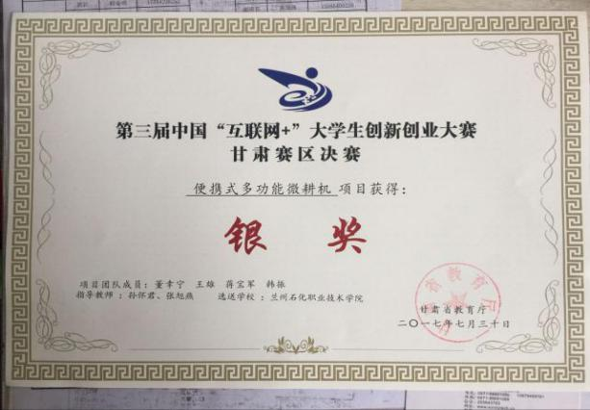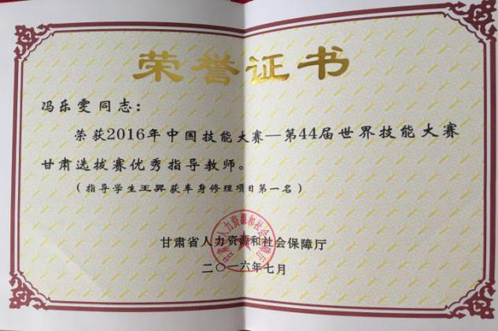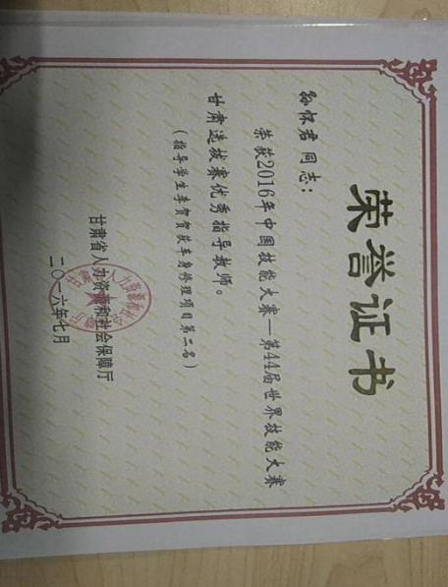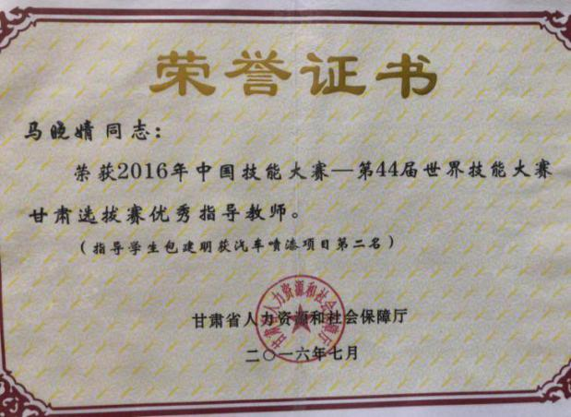

## 图6 部分获奖证书

**【案例】我校巴哈车队荣获巴哈大赛全国职业院校二等奖**

2018年由中国汽车工程学会举办的巴哈大赛中，我校巴哈车队不辱使命，获得职业院校综合排名第九名，全国职业院校二等奖，以及最佳作品奖。

在本次参赛的队伍中，我们的队伍也是极具有特色，车队中主要由中德班、中以班组成，拥有藏族同学九名，充分体现了民族大团结，学院领导也经常进行家访，了解他们的家庭情况，对其进行精准扶贫，而且我们本次不仅有我们的老师学生，还有我们的校校合作单位的老师，他们是来自泰国马哈才汽车学院的老师，对我们的巴哈大赛非常感兴趣，特地不远万里来参加大赛，极大的推动了一带一路以及国际交流，而且我们车队也是为数不多由女生担任车手的车队，在赛场上可谓是万众瞩目，并接受了各家媒体的采访。

黄义仿副校长和汽车学院书记张文和也不远万里来到比赛现场为我们加油打气。并亲自将我们的赛车推向检查区。

我们以本次大赛为契机，对教学模式进行工程实践改革，成立工程实践班，教学理实一体化，提高了学生接受知识的能力。

参加巴哈大赛也离不开甘肃职教集团牵头单位，多方位校企合作单位康众、风向标、上海大众、博世等公司的大力支持。通过本次大赛，充分展示了我院的实力，提高了学生的动手能力，培养了学生的吃苦耐劳能力。

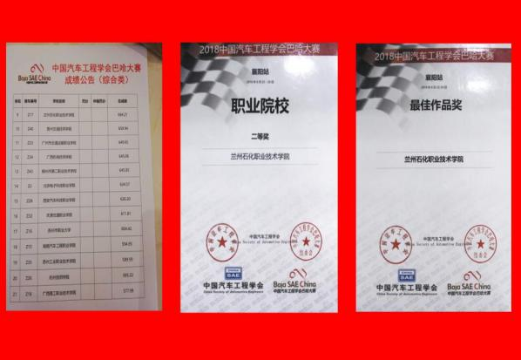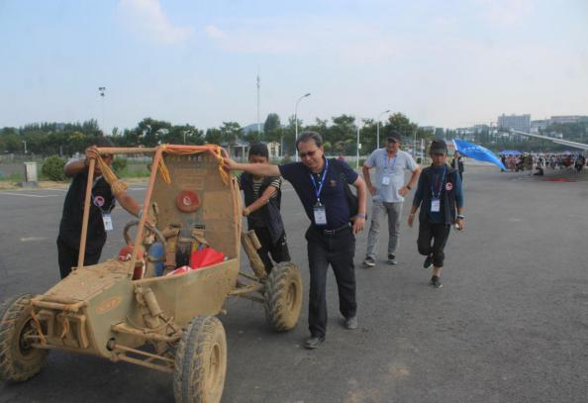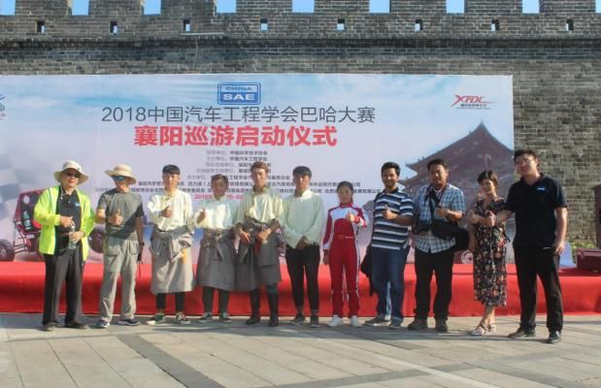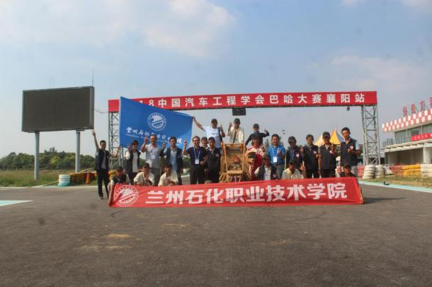

图7 巴哈大赛掠影

**2、[毕业生就业情况](http://infpub.scetc.net/2017/0720/c1807a34671/page.htm" \l "__RefHeading___Toc468096947)**

在全球经济持续低迷和我国汽车制造业进一步进行结构调整，全国高校毕业生就业形势异常严峻的情况下，我校2018届毕业生就业率97.2%，专业对口率高达87.4%。就业单位主要有汽车销售，汽车检测与维修等专业的宝马﹑奥迪﹑保时捷﹑奔驰等行业内知名企业。就业区域主要集中在甘肃﹑四川﹑天津﹑上海等产业密集地区。创业人占学生总数的13.5%，毕业生全部获得汽车维修工中级职业资格证书，英语AB级取证率67.3%，计算机等级证取证率为50.1%。

图8 2015级各专业就业情况

**3、[用人单位对顶岗实习学生的评价情况](http://infpub.scetc.net/2017/0720/c1807a34671/page.htm" \l "__RefHeading___Toc468096948)**

用人单位反映我院毕业生思想政治素质很好的占90%，反映较好的占70%，反应较差的占30%。对爱岗敬业和工作态度认可度调查显示，非常满意的占90%，满意的占86%，认为表现较差的占30%；60%以上的用人单位认为我院毕业生的工作效率很高，43.8%的单位认为较高；50%以上的用人单位认为我院毕业生的专业基础知识掌握很牢固，45%的认为掌握较好；70%的用人单位反映我院毕业生的动手操作能力非常强，操作技能好，43.6%的单位反映较好；35%的用人单位认为我院毕业生的计算机操作水平很高，53%认为毕业生计算机操作水平较高；45.6%的用人单位认为我院毕业生的组织管理能力很强，43.6%认为较强；47.2%的单位认为我院毕业生的人际交往能力很强, 42%的单位认为我院毕业生的人际交往能力良好；用人单位中，52.8%认为我院毕业生的公平竞争与协作意识很强，36.9%的单位认为较强。

图10 单位满意度调查情况表

1. **社会服务**

社会志愿服务能够丰富大学生的生活，是大学生参与社会生活的一种非常重要的方式，是大学生在实践中锻炼成长的现实途径。大学生作为志愿服务事业的一支重要力量，必须充分认识志愿服务的重大意义，在志愿服务中提升素质，在志愿服务中充实生活，在志愿服务中享受生命，在志愿服务中升华灵魂，在志愿服务中实现价值，不断推动志愿服务事业兴旺发达、薪火相传。汽车工程学院志愿服务活动项目朝着专业化、知识化特点发展。充分运用所学业务知识，并在服务中巩固知识，提高分析和解决问题的能力。大学生特别注重对自己各方面能力和特长的培养，而在活动中获得专业培训，掌握实用技能，就成为大学生从事志愿者工作可期待的直接回报。一年来，我院开展多项类型社会服务活动，共计50余次，包括暑期三下乡社会实践、社会公益及专业实践类，多次助力西部（兰州）国际车展、甘肃省中职技能大赛、驾驶教练员培训，并与先锋路玻璃小区达成长期帮扶点，进社区、进养老院等，开展长期志愿服务活动。

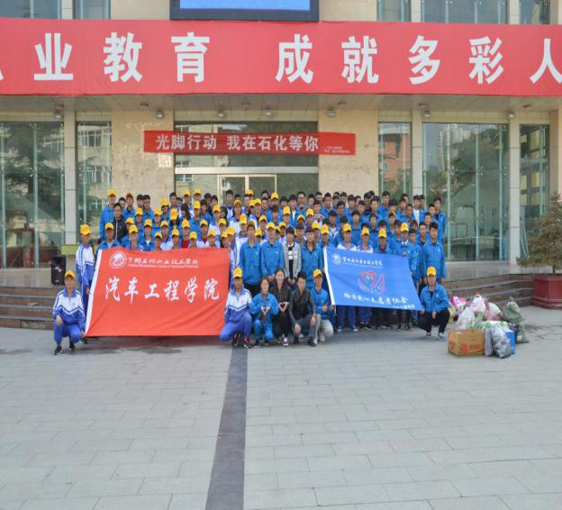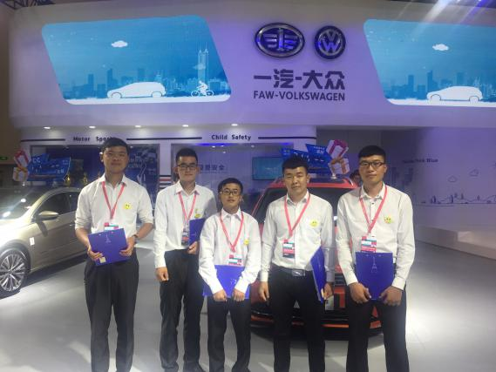

图11 志愿者社会服务掠影

**【案例】志愿服务小分队赴会川与甘谷开展暑期“三下乡”社会实践活动纪实**

汽车工程学院积极响应团中央，团省委，团市委关于开展暑期高校大学生“三下乡”活动号召，活动成员以志愿者的形式深入农村，传播先进文化和科技，体验基层民众生活，调研基层社会现状。通过一系列实践活动以期提高大学生的社会实践能力和思想认识，同时更多的为基层群众服务。大力弘扬和培育民族精神，继承和发扬“五四”爱国、进步、民主、科学的光荣传统，走进农村，认识社会，了解社会，在实践中认识自己、锻炼自己、服务社会、奉献友爱、提高素质。

2018年，汽车工程学院在学院党总支书记的带领下共派出“农机维修红色之旅”与“汽车检测与维修技术彩虹教育关爱队”两个小分队，分别前往会川与甘谷进行暑期“三下乡”时间活动。此次三下乡以重走长征路，学习长征精神，感受红色文化，陶冶爱国情操，传播专业知识，贡献技术力量为目的。注重职业教育、技术技能培养，为人的全面发展夯实基础，为了大力弘扬“工匠精神”，培养学生的“精益求精，严谨、坚持、专业、敬业”的“工匠精神”。

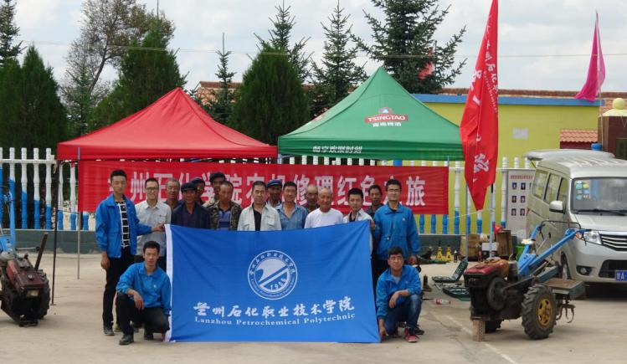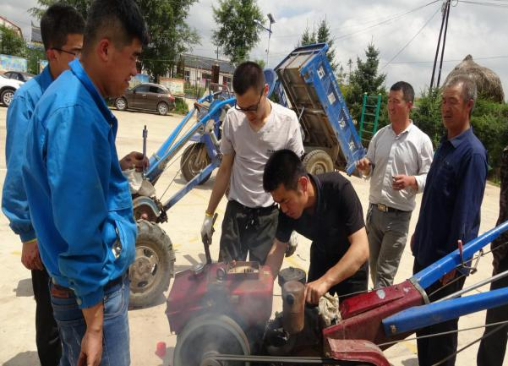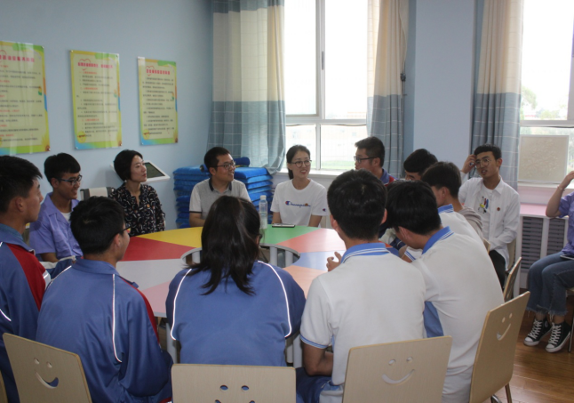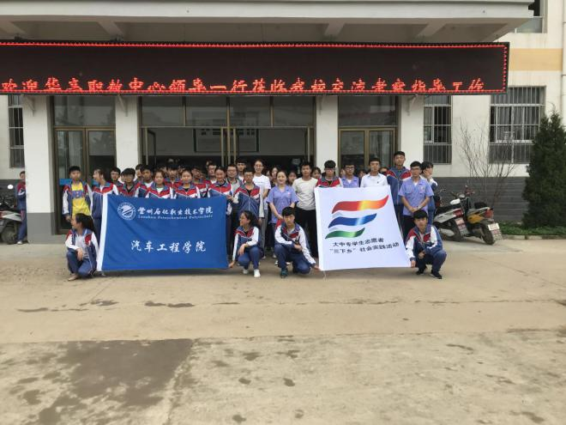

**二、教育教学**

1. **人才培养**
2. **践行现代学徒制教学改革 深化产教融合与校企合作**

为贯彻党的十九大精神，落实国务院《关于加快发展现代职业教育的决定》（国发〔2014〕19号）以及《教育部关于开展现代学徒制试点工作的意见》（教职成〔2014〕9号）文件精神，在学校的积极部署下，我院开始探索现代学徒制人才培养模式。2015年我院与江苏康众汽配有限公司签订合作协议，成立“现代学徒制”试点班。在人才培养过程中，校企共同研制人才培养方案、开发课程和教材、设计实施教学、组织考核评价和开展教学研究等，学校承担系统的专业知识学习和技能教育，合作企业通过师傅带徒弟的方式，依据培养方案进行岗位技能训练，建立校企协同育人机制，实现双主体育人。首届“现代学徒制”试点班级共选拔26名优秀学生参加，目前毕业生已全部在康众工作，其中15人已担任店长。毕业生工作业绩优秀，受到雇主一致好评。近几年，通过省级试点专业工作开展的成功经验积累与工作的不断推进，2018年我校成功申报为国家级第三批现代学徒制试点单位，我院汽车检测与维修技术专业凭借在“现代学徒制”育人工作中的优秀成果，成功申报成为国家级第三批现代学徒制试点专业。

【案例】

**汽车检测与维修技术专业现代学徒制人才培养模式**

汽车工程学院联手汽车行业优秀企业江苏康众汽配有限公司积极探索“现代学徒制”人才培养模式。2018年，汽车工程学院汽车检测与维修技术专业被教育部评为国家级第三批现代学徒制试点专业，并开设一个现代学徒制试点班级。学院与企业共同招生招工，联合筛选人才，2018级康众现代学徒制试点班级共招生39人，试点班级中的39人均与企业签订三方（四方）协议，明确其为企业员工（准学徒）和院校学生的“双重身份”。根据“现代学徒制”人才培养要求，我院创新教学模式，初步形成“专业知识、专业实训、岗位训教、在岗成才”的校企“双主体”、工学结合的“四位一体”人才培养模式。我院与江苏苏康众汽配有限公司坚持合作共赢、责任共担的原则，明确企业和学校在人才培养过程中的责任和义务。并且根据“专业知识、专业训练、岗位训练、在岗成才”的学习过程和人才培养模式，以技术技能型人才培养为目的联合开发教材；以行业、市场需求为导向，优化课程体系设置；以“双师共导”人才培养形式组织实施教学；以“校企联合、同抓共促”实现学生（学徒）的动态管理与考核评价。在人才培养过程中，按照“学生→学徒→准员工→员工”四位一体的人才培养总体思路，以企业用人需求与岗位职责标准为导向，以学生（学徒）岗位技能培养为核心，提升汽车配件供应链服务、汽车维修服务人才的专业核心竞争力。并且按照企业要求，我院需根据企业中层管理人员的技能和素质要求，为企业培养中层管理人员及储备店长。

为更好地满足“现代学徒制”人才培养需要，实现学校与企业的无缝对接，江苏康众汽配有限公司与我院共同建立“现代学徒制校企共建校内实训基地”，该实训基地共计300m2（共两层），用于完成“康众现代学徒制试点班”校内实习实践项目的教学（该实训基地主要由康众汽配有限公司安排管理人员及技术人员进行实训教学，讲授企业文化认，完成企业要求的汽车配件识别、管理及营销等相关课程的教学工作）。“康众现代学徒制试点班”将以培养储备店长为目标，注重技能的[传承](https://baike.baidu.com/item/%E4%BC%A0%E6%89%BF/81910" \t "_blank)，确保企业导师的“传、帮、带”，实现校企双主体育人机制，落实做好现代学徒制试点工作。

1. **创新人才培养模式 打造卓越人才培养平台**

汽车工程学院积极创新人才培养模式，着力加强实践育人工作，聚力培养复合型社会中坚骨干人才，努力探索实践培养具有工匠精神的高素质汽车人才。在此人才培养目标的指导下，汽车工程学院于2017年3月成立“工程实践班”，甘肃省陇原工匠、甘肃省“园丁奖”优秀教师和汽车专业带头人任指导教师，围绕“课内-课外、校内-校外、线上-线下” 整合资源、机制协同创新的思路，构建了完备的人才培养体系。这一体系的核心就是通过设计“基本工程技能培养全覆盖+多角度创新能力协同培养”的育人方案，形成以工程实践为特色的教学体系，着力培养学生的工程实践能力和创新能力，打造具有工匠精神的工程实践型人才。截止2018年10月，“工程实践班”已培养3批人才共计50人，其中有4名学生已毕业，在这4名毕业生中，1名直接留校任教、1名因在企业表现优异特聘任为汽车工程学院教师、1名被聘为武威成人中专教师，并指导学生在中职技能大赛中取得优异成绩、1名就业于东风日产并已成长为部门骨干；在校学生中曹海强等两名同学获得2017-2018国家励志奖学金、韩裕裕等三名同学获得学院一等奖学金、马晋康等同学获得学院二等奖学金、庞继发等三名同学被评为2018年暑假社会实践活动先进个人，其余在校学生均表现出色。

2017年至今，“工程实践班”斩获佳绩不断，研制成功多项具有自主知识产权的产品，并多次获得省级、国家级竞赛奖项。

|  |  |  |  |
| --- | --- | --- | --- |
| “工程实践班”自主研制产品获奖项目统计 | | | |
| 研制产品 | 项目名称 | 级别 | 获奖等级 |
| 卡丁车 | 甘肃省第二届“创新杯”工业设计大赛 | 省级 | 金奖 |
| 微耕机 | 第三届中国“互联网+”大学生创新创业大赛 | 省级 | 甘肃赛区银奖 |
| 2018年甘肃省“创新杯”工业设计大赛 | 省级 | 银奖 |
| 巴哈赛车 | 中国汽车工程学会巴哈大赛 | 国家级 | 职业院校二等奖 |
| 中国汽车工程学会巴哈大赛职业院校牵引赛 | 国家级 | 第三名 |
| 中国汽车工程学会巴哈大赛襄阳站 | 国家级 | 职业院校优秀奖 |
| 中国汽车工程学会巴哈大赛乌兰察布站 | 国家级 | 二等奖 |

2018年汽车工程学院工程持续深化工程实践教育教学改革，通过“面向工程，强化实践，突出创新”的全流程人才培养过程，打造卓越人才培养平台，培养高素质汽车人才。通过多年的经验积累，基于工程实践教学平台的《高等职业教育汽车专业工程实践教学改革与实施 》项目获省级教学成果二等奖。

【案例一】

**“工程实践班”的“亮剑精神”**

第三届中国汽车工程学会巴哈大赛第一站在内蒙古乌兰察布市举行，来自全国25个省市自治区的84支赛车队参加了比赛，我院的巴哈车队作为甘肃省企业、高校的唯一一支参赛车队首次参加比赛，首次参加中国汽车工程学会巴哈大赛便获得职业院校年度二等奖、单项三等奖的好成绩，他们用这种方式展示了一个工程实践式改革试点的样本。

　　中国汽车工程学会巴哈大赛Baja SAE China(简称BSC大赛)是由汽车学会(SAE China，简称中汽学会)主办，在各企业、院校开展的小型越野赛事和制作竞赛，此赛事起源于美国，是大学生方程式的前身。各参赛车队要在规定时间内，使用同一型号发动机，按照后驱、四轮独立悬挂、最高时速60公里每小时的设计要求，设计制造一辆单座、发动机中置、后驱的小型越野车，并进行多项静态与动态项目测试。其中，静态赛包括技术检查、赛车设计、成本与制造、商业营销等，动态赛项目包括牵引力测试、操控性测试、耐力测试等。

　　 我院“工程实践班”以此次巴哈大赛为契机，将其作为一种全新的技术教育和工程实践项目，在“工程实践班”教学团队的精心指导下，“工程实践班”发挥勇往直前的亮剑精神、吃苦耐劳的拼搏精神、师生协作的团队精神、刻苦钻研的创新精神，用不到三个月的时间，设计制造了首台巴哈赛车，并命名为“铁人1号”，以弘扬学校精神。在赛车的设计过程中，学生进一步掌握了汽车结构设计、制造、装配、调校维护、市场营销等多方面的专业知识技能；也培养了学生从理论知识中提炼创新实践的能力。工程实践式的人才培养模式，提高了学生的团队合作能力、培养了学生“高、严、细、实”的工作精神、增强了学生的工程实践能力、提升了学生的创新能力。

2018年，“工程实践班”研制的第二辆巴哈赛车再战襄阳，在第四届汽车工程学会巴哈大赛襄阳站的比赛中获得二等奖。

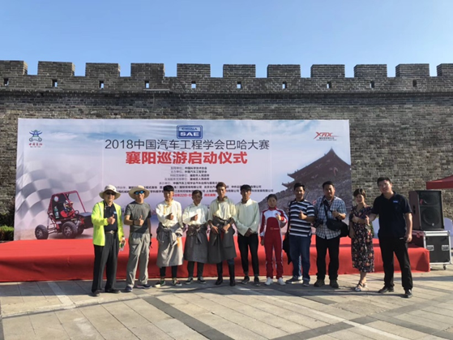

图1 2018年巴哈大赛襄阳站现场

【案例二】

**“工程实践班”的“工匠精神”**

“工程实践班”坚持“以生为本、以德为先”的育人思想，通过技术服务和技能扶贫的方式，培养学生“精益求精，严谨、坚持、专业、敬业”的“工匠精神”。

**技术服务**

**“**工程实践班**”**常年为全院教职工、办公车辆和周边社区的汽车开展义诊、维修保养和救援，每年累积600余台次。

**技能扶贫**

2018年，“工程实践班**”** 在“以生为本、以德为先”的育人思想的指导下，赴会宁开展党史学习、红色教育、实践锻炼和课题研究等活动。本着重走长征路，学习长征精神，感受红色文化，陶冶爱国情操，传播专业知识，贡献技术力量的目的，在今年8月，工程实践班组成小分队进驻会宁、张家川等地开展“农机维修红色之旅” 活动。由于农村交通不便、维修技术有限、农机零件不全、对农机结构认知不充分等多种原因，大部分机械带病上岗，造成农机寿命大大缩减。针对这种情况，工程实践班组成小分队队员进入田间地头检测维修农用机械设备，累计检测农用机设备40余台次，并普及汽车及农机使用维护的基本技能，为老区人民解决了实际问题，受到当地人民的一致好评。

1. **对接国际标准 培养高端人才**

《国家中长期教育改革和发展规划纲要（2010-2020 年）》提出要“适应国家经济社会对外开放的要求，培养大批具有国际视野、通晓国际规则、能够参与国际事务和国际竞争的国际化人才”。 在当前新形势下，日益激烈的国际竞争不仅对我国高等教育人才培养规模提出了要求，而且对人才培养模式的变革提出了要求。汽车工程学院对接国际标准，引进德国“双元制”职业教育模式，依托中德诺浩班级进行教育探索和改革，以国际先进职教标准和行业企业标准为引领，把国际先进标准的理念与学院本土实际及技能人才学习成长规律有机结合，把国际先进工艺流程、产品标准、技术标准、服务标准、管理方法等创新性地融入人才培养各要素和全过程，按照“基础能力🡪专项能力🡪综合能力🡪创新能力”的职业成长规律和教学规律，构建基于德国HWK技能标准的专业课程体系，培养国际化技术技能人才。

【案例】

**来自德国的“中德班”**

汽车工程学院“中德班”的教育教学体现“以学习者为中心”，采用“双元制”职业教学模式，在校学习形式采用行动导向法、项目教学法以及情景模拟法等方式方法，培养学生成为德、智、体、技等全面发展，具有中、德两国汽车维修技术中、高级技术理论水平和操作技能的复合型、应用型和技能型人才。主要从以下七个方面进行实施。

一、课程资源建设

采用源自德国并本土化重新开发的理实一体化教材、学生项目单、教师教学资源包、教学管理文档，以及定制理实一体化教学的实施解决方案。

仅学生用项目单，就开发了60个课程领域(高职2个课程方向，各18个领域，完整列举了近1500个企业一线工作任务)。智慧课堂KTS助力信息化教学，真正实现“能学、辅教”的汽车智慧课堂系统，系统内容和课堂模式全面对接中德诺浩课程体系。

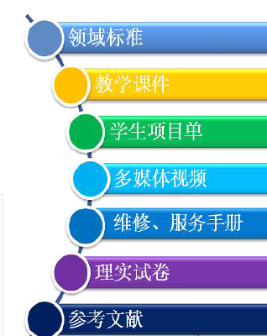

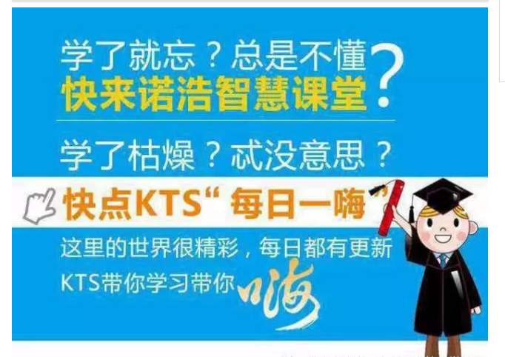

图1教学资源包 图2 KTS智慧课堂

二、创新的授课方式

我院中德诺浩课程体系采取“中国式双元制”的人才培养模式：小班授课（每班不超过30人）+校内大量实训+对口实习。这种新颖的模式既充分调动了学生学习的主观能动性（清晰的学习目标和职业规划），又保证了学生在较短时间掌握企业所需要的技能。

三、师资队伍建设

我院中德诺浩班的任课教师需每年参加与企业技术同步的“双师型”汽车专业师资队伍培训，该培训在中国、德国两地完成。截止目前为止，我院已有15名教师参加中国培训、10名教师赴德国培训。

四、实训配备匹配

我院中德诺浩班级拥有符合欧盟标准的汽车专业实训室，已建成和改造的能够践行工程实践教学模式的实训基地有发动机底盘拆装实训室、汽车综合实训基地、汽车运用技术实训基地、汽车专业教学与培训中心和新能源实训基地，可开展汽车专业各类实训任务。

五、人才质量评价体系的完善

我院中德诺浩课程体系实施第三方人才质量评价体系，由学校、企业、德方专家共同组成专业考试委员会，实施教考分离、阶段性考试，由企业派人监考，毕业考试由德国派专家督考。

六、技能认证

我院中德诺浩班级学生可以直接获得欧盟通用、德国先进的汽车专业标准化课程体系及实施方案，实施双证教育。2015级中德诺浩班级毕业生中已有4人顺利考取德国HWK技能资格证书（HWK证书是德国官方认可的职业资格证书，该证书在欧盟以及全世界都具有极高的含金量，并普遍被全世界的德国企业所推崇）。

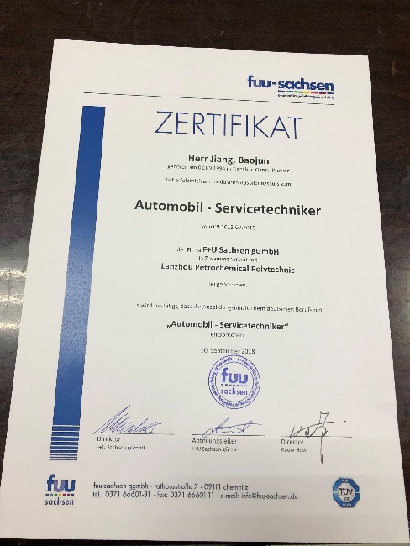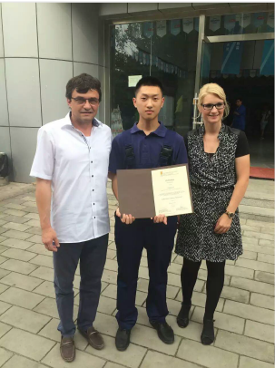

图9 德方证书

图3 学生证书 图4 取证现场



七、就业

汽车工程学院中德诺浩班级2015级毕业生实现100%就业安置（除自主择业外），就业单位集中在高档品牌4S店、进口车辆贸易中心，以及经济发达地区北京、上海等城市。

图3中德诺浩2015级毕业生安置城市汇总

1. **深入开展贯通培养改革试验 丰富人才培养层次**

2018年我院依托甘肃省汽车行业职教集团，积极探索高端技术技能人才贯通培养模式，着力构建高精尖技术技能人才“立交桥”式培养体系，打造人才培养“直通车”，实现中职教育、高职职业技能教育和本科学历教育“融通贯通”的人才培养体系，为甘肃省高等职业人才成长开辟新天地、开拓新路径。在2016年，甘肃省汽车行业职教集团对全省中职院校汽车专业建设开展了一次全面的调研，根据甘肃省教育厅职成处要求和甘肃省汽车行业职教集团2017年工作安排，2017年初，在甘肃省汽车行业职教集团牵头下，我院学术委员会成员与甘肃省多所中职院校的专家、骨干教师成立了专家委员会，就中高职贯通培养中的课程设置、选拔方式和师资建设等问题进行了多次的深入研讨，并在2018年形成了汽车检测与维修专业和汽车营销专业的中高职衔接人才培养方案初稿。2018年初，我院与泰国马哈才汽车技术研究所签订高职+本科贯通式跨境人才培养协议，并已完成汽车检测与维修专业和汽车营销专业贯通式人才培养中的学分互认、课程衔接等工作。通过探索贯通式人才培养模式，我院将努力建设校企合作机制高效能、课程教学改革高水准、专业教师队伍高素质、专业教学条件高规格、教学运行管理高效率、社会服务能力高层次的中高职贯通、中本贯通高水平专业，带动本地区职业教育水平的整体提升。

1. **专业建设**

2018年学院以“地方离不开、国际能交流、行业都认同”为建设思路，主动适应西北地区产业转型升级对人才培养的新要求，本着就业导向、依托行业、服务产业的宗旨，不断优化和调整专业结构，构建了以“重点专业为龙头、新兴专业为突破”结构合理的专业布局；在重点专业建设基础上，进一步规划开展骨干专业建设工作，并根据地区产业发展特点申报新兴专业，形成了地面交通运输和航空服务二大专业群， 共计 6个专业，主要面向汽车制造业、新能源汽车产业、智能网联产业、汽车销售与服务产业、汽车后市场和航空服务产业。

我院于2017年申报的空中乘务专业已完成2018年的招生工作，共计招生92人，本专业为我院与北京翔宇航空集团联合办学专业，采用校企合作联合培养嵌入式教学模式，由北京翔宇航空集团司选派具备中国民航运输协会（CATA）航空乘务教员资质的教师担任企业教员，完成本专业的核心课程教学工作。

|  |  |  |  |  |
| --- | --- | --- | --- | --- |
| **汽**  **车**  **工**  **程**  **学**  **院**  **专业结构** | **专业代码** | **专业名称** | **招生年限** | **面向产业领域** |
| 560702 | 汽车检测与维修技术 | 2000年 | 汽车后市场、汽车制造产业 |
| 560703 | 汽车电子技术 | 2005年 | 汽车后市场、智能网联产业 |
| 630702 | 汽车营销与服务 | 2004年 | 汽车销售与服务产业 |
| 600209 | 汽车运用技术 | 2016年 | 汽车制造产业、汽车后市场 |
| 560707 | 新能源汽车 | 2017年 | 新能源汽车产业、智能网联产业 |
| 600405 | 空中乘务 | 2018年 | 航空服务产业 |

1. **课程建设**
2. **强化课程建设 提升教学水平**

2018年，针对我院单招生生源比例达到90%以上的生源特点，学院将实践课与理论课比例调整为6﹕4，大大增加实践课比例，全方位培养学生的实践动手能力。2018级新生开设课程学时共达2503学时，具体四类课程（理论＋实践）建设中的开课学时及占开课总学时数的比例见下图：

从课程结构来看，岗位能力类课程占总学时的45%，符合人才培养要求。

本年度，我院新增空中乘务专业，根据该专业人才培养方案，增开了1门专业知识类课程（《飞机构造基础》）、6门理实一体化课程（《职业塑形》、《职业形象设计》等）和19门岗位能力类课程（《民航服务心理学》、《航空服务礼仪》、《航空运输地理》、《民航基础》等）。

1. **改革教学模式 构建模块化课程体系**

2018年，汽车工程学院积极推进教学改革，在汽车检测与维修技术专业中开展阶段性模块化教学。通过对汽车服务行业的行业需求、岗位描述、能力描述及专业核心技术的分析，根据汽车服务企业机修岗位的日常任务，对专业课程进行整合，将专业课程整合为8个任务模块,分别是:汽车发动机机械维修、汽车发动机电器维修、汽车车身电器维修、汽车发动机控制系统维修、汽车维护、自动变速器、汽车传动系统维修、汽车悬架和转向与制动系统维修。每一个任务模块中的教学项目均取自于汽车服务企业机修岗位的真实维修任务,教学项目包含了完成该维修任务所需的专业知识和职业技能。为了完成教学项目，采用理实一体化的教学方法，从实际操作中导入技能知识和理论知识。根据教学项目的教学要求和学生学习规律,为每一个任务模块安排整段的时间开展教学，保证学生有足够的时间进行技能练习，牢牢掌握知识点和技能点。下图所示为汽车检测与维修技术专业模块化教学安排。

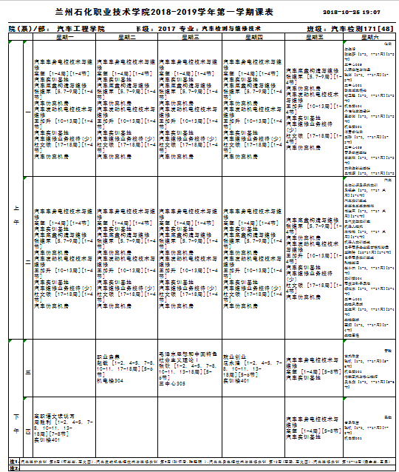

1. **校企合作**

2018 年为深入推动校企合作工作，我院不断完善课程更新、订单培养、顶岗实习、生产实训和员工培训等制度，创新校企合作人才培养模式、丰富校企合作内涵、搭建校企合作交流共享平台；通过共建校内实训基地、校外实训基地和技能大师工作室等，使教学链对接生产链，促进技术技能的积累与创新，使得产教融合得到了进一步深化，实现了校企双方在各方面的利益共享、合作共赢。

2018 年，我院继续与上海大众汽车联合发展有限公司多家汽车销售公司、厂家签订校企合作协议，并新增兰州知豆电动汽车有限公司等7家合作企业，并建立了校外实训基地。汽车检测与维修技术专业依托现代学徒制试点与合作企业开展双主体育人，校企双方互聘互用，共同搭建师资教学团队，共同打造“教练型”的师资队伍，实现校企深度合作。

|  |  |
| --- | --- |
| 汽车工程学院校企合作企业列表 | |
| 序号 | **企业名称** |
| 1 | 上海大众汽车联合发展有限公司 |
| 2 | 重庆长安汽车股份有限公司 |
| 3 | 奇瑞汽车制造厂 |
| 4 | 吉利汽车兰州制造厂 |
| 5 | 江苏康众汽车配件有限公司 |
| 6 | 陕西重型汽车有限公司 |
| 7 | 兰州公交总公司 |
| 8 | 广州本田金穗康店 |
| 9 | 良志汽车服务公司 |
| 10 | 甘肃伯爵科贸有限公司 |
| 11 | 上海景格科技股份有限公司 |
| 12 | 深圳国泰安教育技术股份有限公司 |
| 13 | 北京东旭大达科技有限公司 |
| 14 | 甘肃赛亚汽车销售服务有限公司 |
| 15 | 麦特汽车服务股份有限公司 |
| 16 | 兰州新奥驰泰汽车销售服务有限公司 |
| 17 | 甘肃华泰昌汽车贸易有限公司 |
| 18 | 兰州翔宇汽车销售服务有限公司 |
| 19 | 兰州宝鑫行汽车销售服务有限责任公司 |
| 20 | 甘肃盛世安驰商贸有限公司 |
| 21 | 深圳风向标教育资源股份有限公司 |
| 22 | 兰州知豆电动汽车有限公司 |
| 23 | 甘肃众通新能源汽车服务有限公司 |
| 24 | 甘肃爱义行汽车服务有限公司 |
| 25 | 上海联昇汽车配套服务有限公司 |

1. **实训基地建设**

汽车工程学院实训基地是根据专业培养目标和工学结合的人才培养模式，按专业所需的基本技能和职业能力构建的，是一个集教学、对外培训和技术服务为一体的综合性实训基地。现有的五个实训基地（汽车综合实训基地、汽车专业教学与培训中心、汽车应用技术实训基地、新能源汽车实训基地和汽车营销实训基地），利用率都达到了100%。

2018年，我院投资近千万建成新能源汽车技术专业实训基地，该实训基地使用面积2000 m2 ，包括新能源汽车虚拟仿真实训室、动力电池实训室、电机维护实训室和电动汽车整车综合故障诊断实训室，实训室完全按维修生产实际要求配置，完全可以开展实际维修生产。

今年，我院完成了汽车营销实训基地的升级改造，改造后的实训基地能够完全满足汽车保险理赔、二手车评估、服务接待流程和车辆受损评估等实训项目的教学任务；该实训基地配备VR仿真实训室，可快速创建虚拟场景和物体交互，解决了枯燥乏味的被动学习，能够充分满足学生实训课程的教学和开放式实训项目的考核。

为了满足空中乘务专业的教学要求，2018年，我院建立了礼仪实训室和化妆实训室，同时将于2019年完成安检线、客舱实训室与危险品认知实训室的建设。

按照打造国内一流汽车专业教学基地的要求，在前期调研的基础上，我院将于2019年开始基础工量具实训室、汽车VR实训室、汽车电子模拟控制实验平台、汽车发动机电子控制实训室、汽车学院工匠坊（双创基地）和汽车应用技术仿真实训室（现场教室）的建设工作。

1. **师资队伍建设**
2. **以大师工作室为引领，加强双师型师资队伍建设**

按照《关于深入推进国家高技能人才振兴计划的通知》【人社部函[2016]74 号】及《关于组织开展我省2016 年国家级省级高技能人才培训基地和汽车学院工作室建设项目申报评审工作的通知》(甘人社通【2016】360 号)的有关精神和要求，我院于2018年开始积极推动建设“汽车大师工作室”，“大师工作室”以教师专业能力建设为核心、以培养骨干教师为重点，优化资源、高端引领、整体提升，打造师德高尚、业务精湛、充满活力的高素质教师队伍。

【案例】

**“大师工作室”助推师资队伍建设**

汽车工程学院以“大师工作室”建设为契机，紧紧围绕培养专业带头人、骨干教师的任务，搭建“企业实训、竞赛强训、工程实践、大师导训”的“四位一体”教师培养发展平台，组织教师下企业开展实践培训，指导教师参加各类行业技能比武活动，组织教师与兄弟院校教师、行业专家、企业技师结对学技，从而不断提升教师的专业教育教学水平。

在“大师工作室”的引领下，我院加强外聘兼职教师队伍建设，聘用行业、企业中“有技术、会管理、善传授”的技术骨干或专业技师为我院“兼职教师”，形成一支素质优良、专兼结合的优秀教学团队。

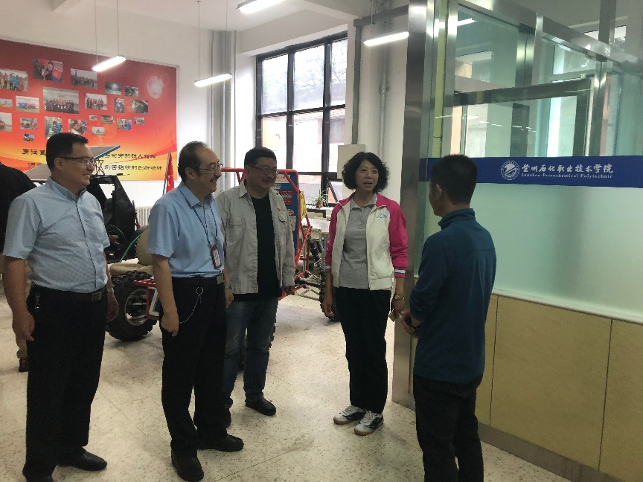

图1 省领导参观在建的“大师工作室”

“大师工作室”工作团队以培养青年教师为重点，努力为青年教师的专业发展搭建平台，多渠道、全方位地引领青年教师专业成长。同时选拔一批具有发展意愿和发展潜力的优秀教师参与“工程实践”平台，提升其思想素质、理论水平和业务素质。

“大师工作室”一直致力于搭建团队成员专业发展平台，通过协作研究、共同探讨、结伴互助、合作交流等方式，造就具有良好师德修养和拥有现代教育理念、致力于推进教育教学改革与发展的合作创新团队。

1. **斩获佳绩不断 师资队伍整体水平提高**

汽车工程学院现有专职教师31人，其中教授2人，副教授8人，高级工程师2人，讲师4人，工程师1人，高级技师1人，技师3人，“双师型”教师16人，甘肃省创新创业教学名师1人，汽车专业国家级技能大赛裁判3人，甘肃省劳动模范1人，1名教师被授予“陇原工匠”，曾获全国汽车诊断师大赛冠军。学校教学名师3人。在校学生1041余人，师生比1:37，专业教学团队已成为一支结构合理、素质优良、敬业爱岗、专兼结合、富有活力的优秀教学团队，其中汽车检测与维修教学团队获批2014年省级教学团队，并在2017年荣获创新创业示范建设团队。

◆ 师资队伍数量与结构：

专任教师职称结构图

专任教师学位结构图

专任教师双师素质结构图

* 师资培训：

表2 师资培训

|  |  |  |  |  |
| --- | --- | --- | --- | --- |
| 姓名 | 培训进修 | | | |
| **项目名称** | **时间（天）** | **地点** | **派出部门** |
| 张雯娣 | 北京翔宇通用航空集团第三届合作院校师资培训 | 11 | 北京 | 校 |
| 甘肃省职业院校师资提升 | 30 | 上海 | 省部 |
| 潘宗友 | 德国培训师培训（TTT） | 15 | 德国哈勒市 | 校 |
| 郑劲 | 德国培训师培训（TTT） | 15 | 德国哈勒市 | 校 |
| 张亚宁 | 新能源汽车培训 | 20 | 深圳 | 校 |
| 冯乐雯 | 北京翔宇通用航空集团  第三届师资培训 | 15 | 北京 | 校 |
| 甘肃省职业院校教师素质提升计划之“双师型”教师专业技能培训 | 30 | 上海同济大学 | 校 |
| 孙国君 | 现代学徒制培训 | 8 | 长沙昆明 | 校 |
| 王力 | 江苏爱福路汽车后市场培训 | 10 | 江苏南京 | 校 |
| 北京中德诺浩双师型教师培训 | 15 | 北京经济管理学院 | 校 |
| 刘庆丰 | 全省高校基层党支部书记轮训班  （第二期） | 5 | 甘肃省委党校 | 校 |
| 全国现代学徒制试点工作培训班 | 2 | 长沙 | 校 |
| 张旭燕 | 2018年全国高校基层党组织和党员队伍状况统计工作培训班 | 5 | 北京（教育部） | 省部 |
| 马银余 | 德国双元制考官资格认证 | 15 | 德国萨克森州开姆尼茨市 | 校 |
| 张永勤 | 新能源汽车教师技能大赛赛前培训 | 3 | 深圳 | 校 |
| 第八届中德诺浩教师培训 | 15 | 德国 | 校 |
| 新能源汽车技能培训 | 4 | 深圳 | 校 |
| 何岩岩 | 2018年度“双师型”教师专业校能培训 | 30 | 东风汽车公司 | 省部 |
| 王昇 | 2018年度“双师型”教师专业技能培训 | 30 | 湖北十堰 | 省部 |
| 中德诺浩师资培训 | 14 | 北京 | 校 |
| 中德诺浩师资培训 | 14 | 北京 | 校 |
| 孙怀君 | 中德诺浩专业教师访学 | 84 | 德国哈勒  手工业协会 | 校 |
| 张维军 | 中德诺浩专业教师访学 | 84 | 德国哈勒  手工业协会 | 校 |

|  |  |  |  |  |  |
| --- | --- | --- | --- | --- | --- |
| 教师出国（境）学习统计表 | | | | | |
| 序号 | 姓名 | 国家 | 时间 | 学习单位 | 佐证材料 |
| 1 | 孙国君 | 德国 | 2016.1.18-2016.2.1 | fuu-sachsen | 证书 |
| 2 | 张维军 | 德国 | 2016.7.26-2016.8.9 | fuu-sachsen | 证书 |
| 3 | 胡天明 | 德国 | 2016.7.26-2016.8.9 | fuu-sachsen | 证书 |
| 4 | 冯乐雯 | 德国 | 2017.1.6-2017.1.19 | fuu-sachsen | 证书 |
| 5 | 马银余 | 德国 | 2017.1.6-2017.1.19 | fuu-sachsen | 证书 |
| 6 | 张亚宁 | 德国 | 2017.7.24-2017.8.6 | fuu-sachsen | 证书 |
| 7 | 郑劲 | 德国 | 2018.1.25-2018.2.7 | fuu-sachsen | 证书 |
| 8 | 潘宗友 | 德国 | 2018.1.25-2018.2.7 | fuu-sachsen | 证书 |
| 9 | 张维军 | 德国 | 2018.2.26-2018.3.3 | fuu-sachsen | 证书 |
| 10 | 孙怀君 | 德国 | 2018.2.26-2018.3.3 | fuu-sachsen | 证书 |
| 11 | 张永勤 | 德国 | 2018.7.23-2018.8.5 | fuu-sachsen | 证书 |
| 12 | 冯乐雯 | 泰国 | 2017.7.18-2017.7.28 | Mahachai Institu of Automotive Technology | 学院新闻 |
| 13 | 颉方正 | 泰国 | 2017.7.18-2017.7.28 | Mahachai Institu of Automotive Technology | 学院新闻 |
| 14 | 刘庆丰 | 泰国 | 2018.1.19-2018.1.29 | Mahachai Institu of Automotive Technology | 邀请函 |
| 15 | 张雯娣 | 泰国 | 2018.1.19-2018.1.29 | Mahachai Institu of Automotive Technology | 邀请函 |
| 16 | 张旭燕 | 泰国 | 2018.7.17-2018.7.22 | Mahachai Institu of Automotive Technology | 邀请函 |
| 17 | 赵小林 | 泰国 | 2018.7.17-2018.7.22 | Mahachai Institu of Automotive Technology | 邀请函 |
| 18 | 冯乐雯 | 泰国 | 2018.7.17-2018.7.22 | Mahachai Institu of Automotive Technology | 邀请函 |
| 20 | 张文和 | 泰国 | 2018.4.23-2018.4.27 | Mahachai Institu of Automotive Technology | 邀请函 |
| 21 | 马银余 | 德国 | 2018.10.26-2018.11.12 | fuu-sachsen | 证书 |
| 合计 | 1.学习国家：德国、泰国； 2.共计21次，涉及老师共计17人。 | | | | |

|  |  |  |
| --- | --- | --- |
| **培训方式** | **2018学年人数** | **所占比例** |
| **国外培训交流教师** | **11** | **35%** |
| **校内培训、交流教师数** | **31** | **100%** |
| **校外进修、培训、交流教师数** | **18** | **58%** |
| **参与企业实践教师数** | **29** | **94%** |

* 师资获奖情况

2018年汽车工程学院教师获奖情况

|  |  |  |  |  |  |  |
| --- | --- | --- | --- | --- | --- | --- |
| **序号** | **项目名称(全称)** | **项目**  **类别** | **获奖等级** | **获奖日期（年月）** | **授奖单位** | **教师名单** |
| 1 | 高等职业教育汽车专业“工程实践”教学改革与实施 | 教学  成果 | 省级  二等 | 2018.04 | 甘肃省人力资源和社会保障厅、甘肃省教育厅 | 张旭燕 |
| 2 | 2018年甘肃省高等职业院校学生汽车检测与维修技能大赛 | 技能  大赛 | 省级  一等奖 | 2018.04 | 甘肃省教育厅 | 郑劲、潘宗友 |
| 3 | 2018年全省高等职业院校学生技能大赛 | 技能  大赛 | 省级  一等奖 | 2018.04 | 甘肃省教育厅 | 张维军、王昇 |
| 4 | 2018年全国机械行业职业院校技能大赛新能源汽车教师技能大赛 | 教师技能大赛 | 国家级  二等奖 | 2018.04 | 全国机械职业教育教学指导委员会 机械工业发展中心 | 张永勤 |
| 5 | 2018年甘肃省高等职业院校学生汽车检测与维修技能大赛 | 技能  大赛 | 省级  一等奖 | 2018.04 | 甘肃省教育厅 | 郑劲、潘宗友 |
| 6 | 2018年甘肃省高等职业院校学生新能源汽车技术与服务技能大赛 | 技能  大赛 | 省级  三等奖 | 2018.04 | 甘肃省教育厅 | 张亚宁、何岩岩 |
| 7 | 2018年全国机械行业职业院校技能大赛“风向标比亚迪”新能源汽车教师技能大赛 | 技能  大赛 | 国家级  一等奖 | 2018.04 | 全国机械职业教育教学指导委员会 | 张亚宁 |
| 8 | 2018年8月中国机器人大赛 | 技能  大赛 | 国家  三等奖 | 2018.08 | 中国自动化学会 | 王瑾 |
| 9 | 甘肃省职业教育教学成果奖 | 教学  成果 | 省级二等 | 2018.07 | 甘肃省人力资源和社会保障厅、甘肃省教育厅 | 孙国君、张旭燕、孙怀君、程小红、何志刚、马银余、何岩岩、王雄、刘庆丰、王昇 |
| 10 | 甘肃省职业教育教学成果奖 | 教学  成果 | 省级二等 | 2018.07 | 甘肃省人力资源和社会保障厅、甘肃省教育厅 | 周兴中、张维军、颉方正、冯乐雯、张文和、王力、马晓婧、张雯娣、商保国 |
| 11 | 2018年中国技能大赛—第十四届“振兴杯”全国青年职业技能大赛 | 技能  大赛 | 国家级 | 2018.09 | 中国共产主义青年团中央委员会、中华人民共和国人力资源和社会保障部 | 王昇（参赛选手） |

* 教师与学生满意度情况：

满意度测评

**三、国际合作**

**（一）开展多种形式的国际合作交流**

1. **加大国际合作的深度 提升国际影响力**

2018 年度我院累计派出18人次赴境外院校和教育组织进行访问、交流、培训和学习，其中7人次赴泰国就 “贯通培养”项目、师生交流以及其他教育合作项目进行洽商，5人次赴德国进行专业培训和访学，6人次赴泰国进行境外专业课程学习和文化交流。

全年共邀请4名汽车专业的国际专家来校交流访问和技术培训，洽谈协商专业建设、课程引进、师资培养、技术服务和学生培养等教育合作项目，达成合作意向 2 项。

1. **响应国家倡议，密切与“一带一路”沿线国家职业教育交流**

为积极响应并贯彻落实“一带一路”国家倡议，提升专业国际化办学水平，拓宽国际交流合作渠道，今年我院邀请2位来自泰国马哈才汽车技术研究院的专业教师共同参加巴哈大赛，这也是巴哈大赛首次有国际指导教师参赛；同时，我院也受邀参加将于12月举行的泰国国际摩托车大赛。通过各种形式的国际交流合作，真正达到了“深入了解、增进友谊、促进合作，服务发展”的目的，极大的推动了我校与“一带一路”沿线国家的职业教育交流。

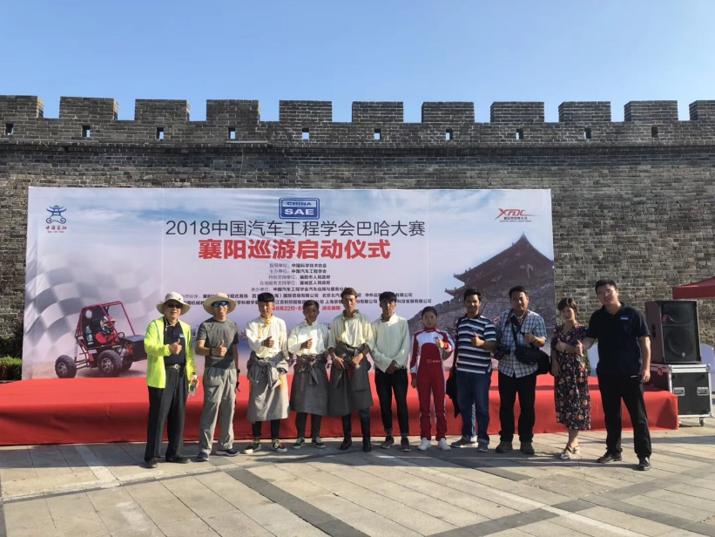

泰国教师参加巴哈大赛

1. **打造国际化教师团队，提升教师国际化执教能力**

我院以提升教师教学方法、专业技术技能和国际化教学能力为目标，实施“走出去”计划，先后派出 21人次前往德国和泰国进行专业教学技术技能培训，为“贯通培养”项目实施和国际化教学任务做好师资准备。

2018年10月，2位德国专家来我院为教师进行知识讲座、技术培训、示范教学，通过将外籍教师的国际教学经验直接带入课堂，有效的促进了我院师资队伍国际化教育理念、教育方法的掌握和实施。

1. **将境外职业资格标准与教学实际相融合，培养高端技术技能型人才**

我院引入的德国手工业协会汽车技能资格认证（HWK），经过2年的教学实践，已有4名学生顺利考取德国HWK技能资格证书（HWK证书是德国官方认可的职业资格证书，该证书在欧盟以及全世界都具有极高的含金量，并普遍被全世界的德国企业所推崇），教学质量得到德国手工业协会的认可。为了进一步提升教学质量，我院教师将于2018年11月赴德国哈勒参加手工业协会的严格考核，考取HWK考评员资格。

1. **为学生境外学习交流提供通道，扩大学生的国际视野**

本年度我院派出6名学生赴泰国进行专业课程学习和文化交流，学生在境外通过课堂听课、实习实训、企业参观、文化参访、学生互动等多种形式充分体验国际化教学模式和异国文化，在提升专业学习兴趣的同时开拓了国际视野。

1. **深入推进“高职+本科贯通式”项目，夯实国际化人才培养机制**

我院于2017年与泰国马哈才汽车技术研究院签署了《合作备忘录》、《合作框架协议》和具体执行协议，确立了“高职+本科贯通式”跨境人才培养合作模式。2018年我院选拔优秀教师组建专业教学团队与泰国马哈才汽车技术研究院进行了专业对接，共同明确了教学标准、教学方法、教学内容、考核评估、 质量监控、学分互认等关键内容，打通了学生赴境外进行本科学习的路径，项目落实取得了实质性进展。

【案例一】

**2018年汽车工程学院国际夏令营开营**

7月18日，我校汽车工程学院国际夏令营的6位同学抵达泰国马哈才汽车技术研究所，开始为期5天的国际夏令营交流学习项目。此次夏令营活动是我校与泰国腾博雅教育集团深度校校合作的成果，旨在开拓学生国际化视野，学习世界先进汽车维修技术、加强学生对不同国家和地区社会、经济、文化等方面的了解。

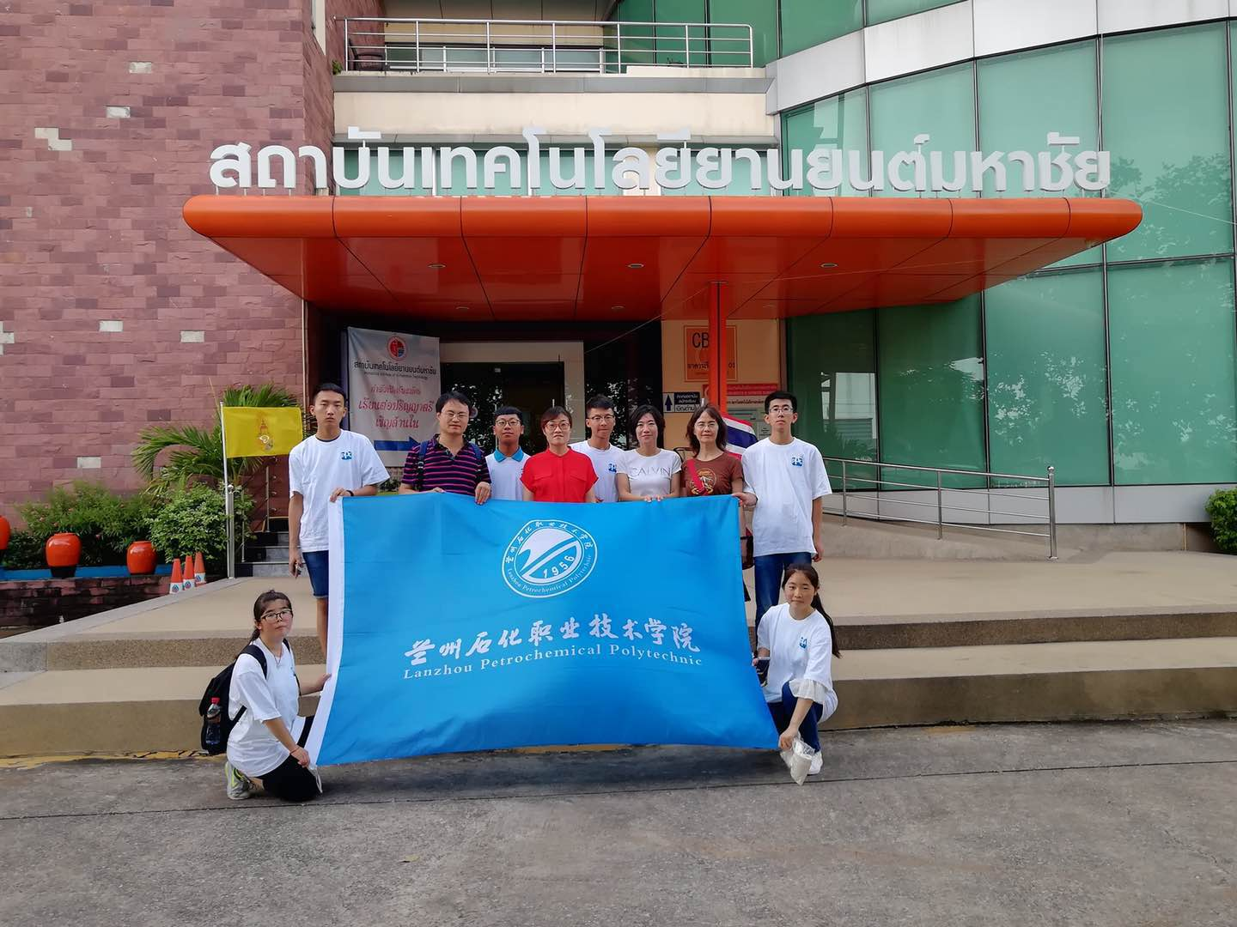

图1 国际夏令营开营

夏令营期间，学生学习了泰国汽车快修标准流程、汽车营销文化、快速故障诊断技巧和汽车钣喷技巧，并通过中泰学生交流等主题活动探索各国文化魅力，展示各自特色文化，增进文化理解和尊重，提升学生跨文化沟通技能。

我校与泰国腾博雅教育集团希望通过国际学生夏令营平台，加强双方在教学、学生工作等方面的交流与合作，并通过互派教师与学生参加国际汽车赛项，提高教师教学能力、提升学生实际技能、增强学校国际知名度。并通过后续的合作发展，使夏令营活动成为泰国青年学生了解甘肃的重要窗口和我校对外交往的文化名片。（摘自兰州石化职业技术学院新闻网）

【案例二】

**2018年德国汽车行业专家来我校交流访问**

10月16日至17日，德国哈勒德中协会国际学院院长Hans-Georg Kern、德国汽车技术专家Seese Michaellutz应邀到我校进行学术交流访问。

16日上午，校长高溥亲切会见了二位专家并召开座谈会，座谈会上高溥首先对两位德国专家的到来表示欢迎，并就共同关心的师资培训、人才交流和技术服务等问题进行了广泛交流，并希望双方在今后能够有更进一步的交流与合作。学校党委（校长）办公室、组织（人事）部、汽车工程学院相关负责人参加了此次座谈会。

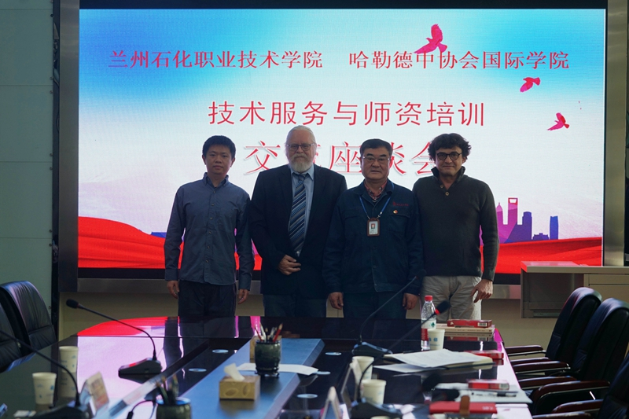

图1 校领导与德国专家交流座谈

下午，德国专家一行与汽车工程学院专业教师进行了交流，双方就人才培养方式、课程体系建设、课程设置和教学方法等内容进行了广泛深入交流。16日晚，德国专家以“汽车专业技术学习方法”为主题，为我校师生做了一场别开生面的主题讲座。通过生动幽默的语言，为师生讲解如何高效地进行汽车专业技术的学习，并简单介绍了德国汽车职业教育的特点。讲座现场气氛热烈，学生反响良好。

17日，德国专家在第五工业中心一楼新能源汽车虚拟仿真实训中心和汽车工程学院专业教师就德国陆科思得汽车虚拟仿真软件在教学过程中的充分使用进行了探讨交流。

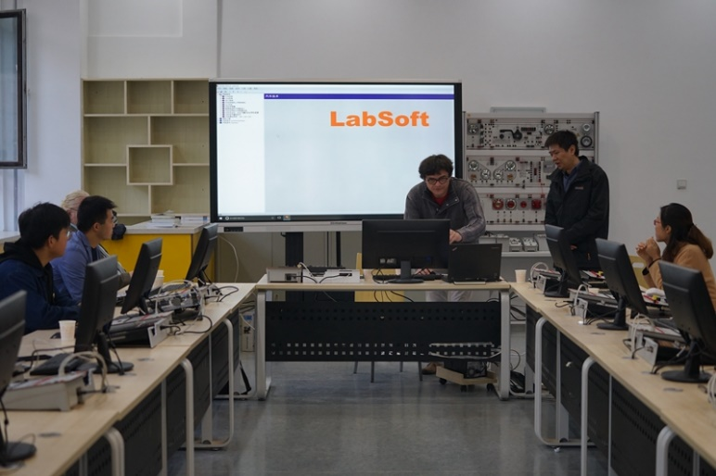

图2 德国专家为我院教师做技术培训

并在汽车工程学院负责人及相关部门的陪同下，参观了校史馆、化工博览馆及汽车学院各实训基地，并对我校办学实力及汽车工程学院所取得的成绩给予了充分肯定。（摘自兰州石化职业技术学院新闻网）

**四、社会服务**

汽车工程学院依托甘肃省汽车行业职教集团积极服务地方经济，完成各类社会培训、技能取证工作。2017年，我院与兰州市道路运输协会签订驾驶教练员培训协议，全年共计有2180余名机动车驾驶教练员参加了考试。截至2018年10月，我院共完成5期驾驶教练员培训，1250名机动车教练员参加了培训。

我院同时承担甘肃省汽车职教集团中职教师师资培训工作，2018年度累计培训中职教师50余名。

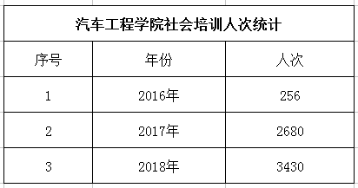

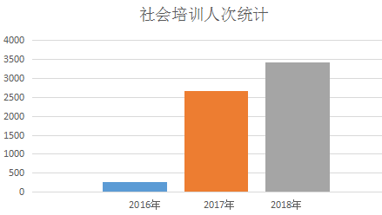

1. **面临的挑战**

**（一）面临的挑战**

1.师资队伍水平和素质有待于进一步提高，尤其是专业带头人、骨干教师的培养及双师型教学团队的建设。

2.青年教师实践教学能力有待提高。

3.师资队伍科研能力不强，有待于进一步提高。

**（二）对未来的展望与对策**

1.贯彻落实完善现代职业教育与培训体系，深化产教融合、校企合作。

2.深化集团化办学，创新和完善校企合作机制，校企合作建设品牌专业、“双师型”教师队伍和国内一流的实训基地；

3.加强国际交流的深度，进一步拓宽学生出境学习和交流的通道。

以上为2018年汽车工程学院人才质量报告，为加快发展现代职业教育，汽车工程学院将以培养现代化高素质技术技能型人才为己任，不断强化师德师风建设，创造优质职业教育教学条件，多方面提高教师教育教学能力，提高人才培养质量和毕业生就业质量，在汽车行业职业教育改革和建设等方面取得跨越式发展。

**汽车工程学院**

**2018年10月**